|  |  |  |  |  |  |
| --- | --- | --- | --- | --- | --- |
| **주차** | 33주차 | **기간** | 2023.03.06~ 2023.03.12 | **지도교수** | (서명) |
| 이번주 한일 요약 | Hunter, Slime 액터의 코드 구조 변경 | | | | |

<상세 수행내용>

이번 주차에는 저번 주차에 예고한 대로 슬라임 액터 내부의 캡슐 콜리전을 없애기 위한 작업을 진행했다.

액터에서 캡슐 컴포넌트가 사라진다면 저번 주차에 원인으로 생각했던 캡슐과 메쉬 간의 크기 차이가 증가하는 것은 사라지겠지만, 기존에 구현해 둔 방법이 오브젝트를 중심으로 일정 거리만큼의 평면을 계산하는 방법이고, 현재 구현된 것으로는 슬라임의 크기의 변화에 영향을 받지 않아 결국 크기가 커지다 보면 끼임 현상은 다시 발생할 것이라 생각했다.

하지만 크기에 맟춰 판정의 길이를 늘리면 가만히 서 있을 때 슬라임이 공중에 뜨게 되는 문제가 발생하고 각도가 변경되는 경사지와 벽면에서 부자연스러운 움직임을 보여줘 길이 변경을 하는 방식은 힘들 것이라 판단했다.

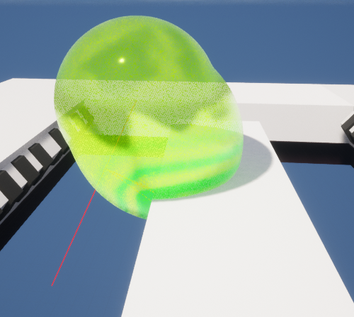

그래서 생각한 방법은 예정대로 슬라임 액터에서 캡슐 컴포넌트는 제거하되, 슬라임을 하나의 클래스가 아닌 두 개의 클래스로 나누어 하나는 크기가 변하지 않고 움직임을 담당하는 클래스(”코어” 라 명명), 나머지 하나는 Hp에 따라 크기가 변하고 오브젝트와의 상호작용을 담당하는 클래스(”바디” 라 명명) 두 부분으로 나누고, 코어 클래스에 바디 클래스를 Attach 하여 사용하면 될 것이라 생각했다. 그렇게 하면 코어 부분은 크기가 변하지 않아 판정을 따로 늘리거나 줄일 필요가 없고, 설사 늘리게 되더라도 코어만 위로 올라가기 때문에 훨씬 자연스러울 것이라 생각한다.

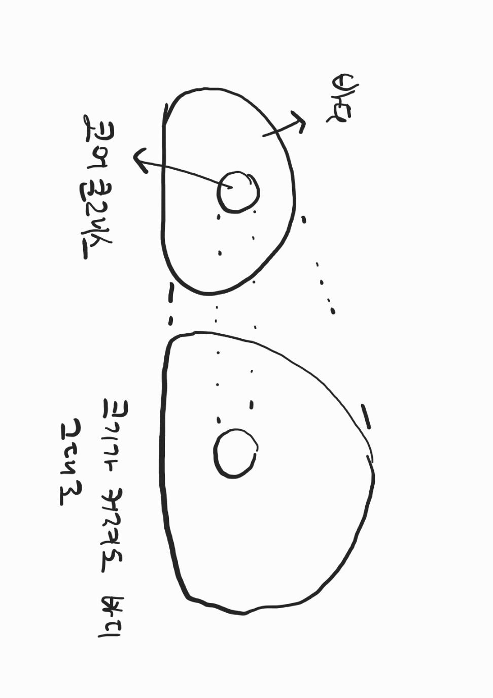

바디 클래스는 기존에 만들어둔 클래스를 움직임 관련 함수를 모두 뺀 나머지인 오브젝트와 오버랩이 가능한지 검사하는 함수, 오버랩된 오브젝트에 데미지를 전달하고 바디의 체력을 증가하는 함수, 증가된 체력에 따라 크기를 변경하는 함수에 고윤범 학생이 만든 RT의 검사 함수까지 네 개의 함수만 추가하기만 하면 되기 때문에 별 문제없이 진행되었으나, 코어 클래스에서 문제가 발생하였다. 이는 폰 클래스로 변경하면서 캐릭터 무브먼트를 사용하지 못함에 따라 폰 클래스에 있는 FloatingPawnMovement 컴포넌트를 사용하기로 했는데, 해당 컴포넌트가 EnhancedInput을 받지 않는 것인지 입력에 반응을 하지 않는 문제가 발생했다. 이를 해결하기 위해 방법을 찾아본 결과 두 가지의 답안이 있는데, 하나는 EnhancedInput을 포기하는 것이고, 또 하나는 지금 사용하기로 한 FloatingPawnMovement를 상속받아 EnhancedInput에 맞춘 새 컨트롤러 클래스를 제작하는 것인데, EnhancedInput을 포기했을 때의 문제가 발생하는 부분이 있어 새 컨트롤러 컴포넌트를 만들기로 했다.

UE4의 공식 문서 페이지에서 EnhancedInput이 플러그인이었을 시절에 기존 인풋을 EnhancedInput이 적용되도록 부분적으로 변경하는 문서가 있어 해당 내용과 언리얼 엔진 레딧과 개발자 포럼에 관련 질문 글들은 많아 해당 질문 글들의 답변을 참고하여 다음 주차의 이틀 차, 이번 주 목요일까지 완성하는 것을 목표로 하고 있다.

해당 작업이 끝나면 슬라임 액터와 헌터 액터 각각의 게임모드 제작을 진행할 예정이다.

|  |  |  |  |
| --- | --- | --- | --- |
| **문제점 정리** |  | | |
| **해결방안** |  | | |
| **다음주차** | 34주차 | **다음기간** | 2023.03.13-2023.03.19 |
| **다음주 할일** | 컨트롤러 완성 및 게임모드 제작 | | |
| **지도 교수**  **Comment** |  | | |